МОСКОВСКИЙ АВИАЦИОННЫЙ ИНСТИТУТ
(НАЦИОНАЛЬНЫЙ ИССЛЕДОВАТЕЛЬСКИЙ УНИВЕРСИТЕТ)

Институт №8 «Компьютерные науки и прикладная математика»
Кафедра 806 «Вычислительная математика и программирование»

Лабораторная работа №X
по курсу “Компьютерная графика”

Основы 3D графики

Выполнил: Т. С. Заруцкий
Группа: М8О-301БВ-24
Преподаватель: В. Д. Бахарев

Москва, 2026
Условие
Цель работы: изучить основы 3D-графики — построение простых 3D-объектов, проекцию на 2D-плоскость, работу с матрицами перспективной и ортографической проекции, а также аффинными преобразованиями, используя Vulkan, GLFW и ImGui. Программа должна работать в реальном времени, с возможностью динамической смены проекции и трансформаций объекта, и поддерживать взаимодействие с пользователем.
Вариант: Куб
Помимо базового задания выполнены все дополнительные задания:
- переключение матрицы проекции (ортографическая/перспективная) в интерфейсе;
- изменение позиции, поворота и масштаба фигуры через интерфейс;
- движение и поворот фигуры по траектории с паузой/воспроизведением, регулировкой скорости и параметров траектории;
- изменение цвета фигуры через интерфейс (ColorEdit);
- процедурное назначение цвета каждой вершине в зависимости от её позиции в локальной системе координат, с умножением на цвет из интерфейса;
- отрисовка двух объектов на сцене с использованием двух независимых наборов дескрипторов (VkDescriptorSet).

Метод решения
Математика
- Аффинные преобразования объекта собираются в единую матрицу модели M = T · Rx · Ry · Rz · S, где T — перенос, Rx/Ry/Rz — повороты вокруг осей X/Y/Z, S — масштабирование; все — однородные матрицы 4×4.
- Матрица вида строится функцией glm::lookAt(eye, target, up): по трём векторам строится ортонормированный базис камеры (правая, верхняя, обратная направлению взгляда оси), из которого собирается матрица перехода в пространство камеры.
- Матрица перспективной проекции строится из угла обзора (FOV), соотношения сторон и плоскостей отсечения (near/far); задаёт перспективное искажение через компонент w однородных координат — деление на w при переходе из clip space в NDC даёт эффект схождения параллельных линий к точке схода.
- Матрица ортографической проекции отображает прямоугольный параллелепипед (заданный границами left/right/bottom/top/near/far) в куб NDC линейно, без перспективного искажения — параллельные линии остаются параллельными.
- Отдельно учтено, что в Vulkan (в отличие от OpenGL, под который по умолчанию рассчитан GLM) NDC-пространство имеет глубину [0, 1] и ось Y направлена вниз — это скорректировано флагом GLM_FORCE_DEPTH_ZERO_TO_ONE и явной инверсией proj[1][1] *= -1.
- Процедурный цвет вершины — линейная функция от её локальной позиции (color = position + 0.5, отображение [-0.5, 0.5] → [0, 1]); цвет внутри треугольника получается билинейной (барицентрической) интерполяцией между цветами трёх вершин на этапе растеризации.
- Итоговый цвет пикселя — покомпонентное произведение интерполированного цвета вершины на цвет, заданный в интерфейсе: outColor = vertexColor × uiColor.
- Траектория движения — круговая орбита в горизонтальной плоскости, заданная параметрически: x = R·cos(θ), z = R·sin(θ), где угол θ интегрируется по времени с независимой угловой скоростью. Вращение фигуры вокруг собственных осей реализовано тремя независимыми накопленными углами (по одному на ось X/Y/Z), каждый со своей угловой скоростью — движение по орбите и вращение вокруг своей оси математически не связаны.

Объекты Vulkan
Для отрисовки сцены создан и используется следующий набор объектов Vulkan (поверх готовой инфраструктуры инстанса/устройства/свопчейна):
- VkBuffer + VmaAllocation (через Vulkan Memory Allocator) — вершинный и индексный буферы геометрии куба, а также два uniform-буфера под MVP-матрицы (по одному на объект), созданные как host-visible и постоянно замапленные.
- VkDescriptorSetLayout — описание одной привязки (uniform-буфер, стадия вершинного шейдера).
- VkDescriptorPool и два VkDescriptorSet, выделенные из одного пула и одного layout'а — по одному набору дескрипторов на каждый из двух объектов сцены.
- VkShaderModule — скомпилированные через glslc в SPIR-V вершинный и фрагментный шейдеры.
- VkPipelineLayout — объединяет descriptor set layout и диапазон push constant (цвет из интерфейса, vec4, доступен фрагментному шейдеру).
- VkPipeline — графический пайплайн с описанием формата вершин (позиция + цвет), тестом глубины, отбраковкой задних граней, динамическими viewport/scissor (не требуют пересоздания пайплайна при ресайзе окна).
- VkCommandBuffer — команды кадра: начало render pass с очисткой цвета и глубины, привязка пайплайна, дважды — привязка своего набора дескрипторов, push constant с цветом и индексированная отрисовка (vkCmdDrawIndexed) — по разу на каждый из двух кубов, использующих общую геометрию.
Управление сценой в реальном времени (переключение проекции, слайдеры трансформации, параметры анимации, выбор цвета) реализовано через ImGui, встроенный в тот же кадр поверх готовой интеграции ImGui с Vulkan.

Результаты
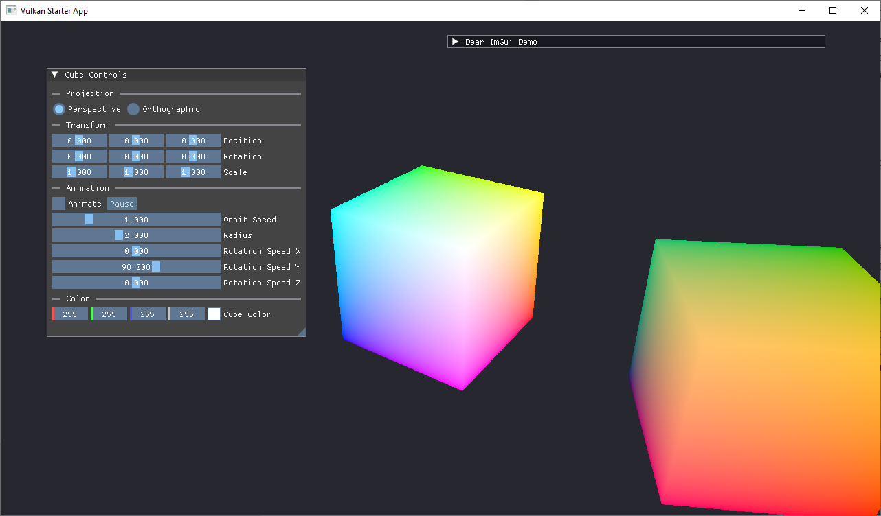
Скриншот 1 - общий вид сцены в перспективной проекции

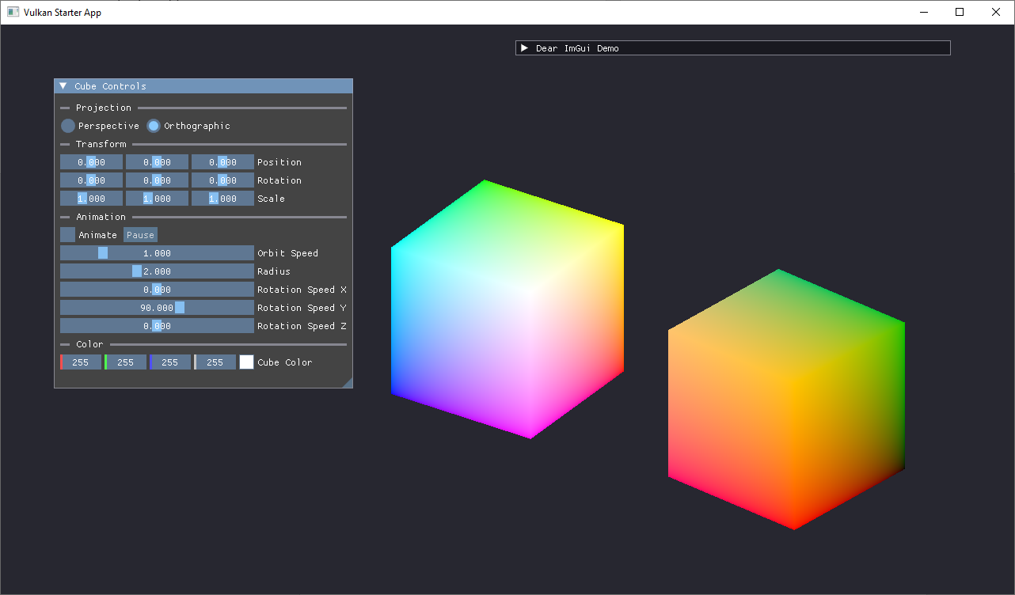
Скриншот 2 - ортографическая проекция

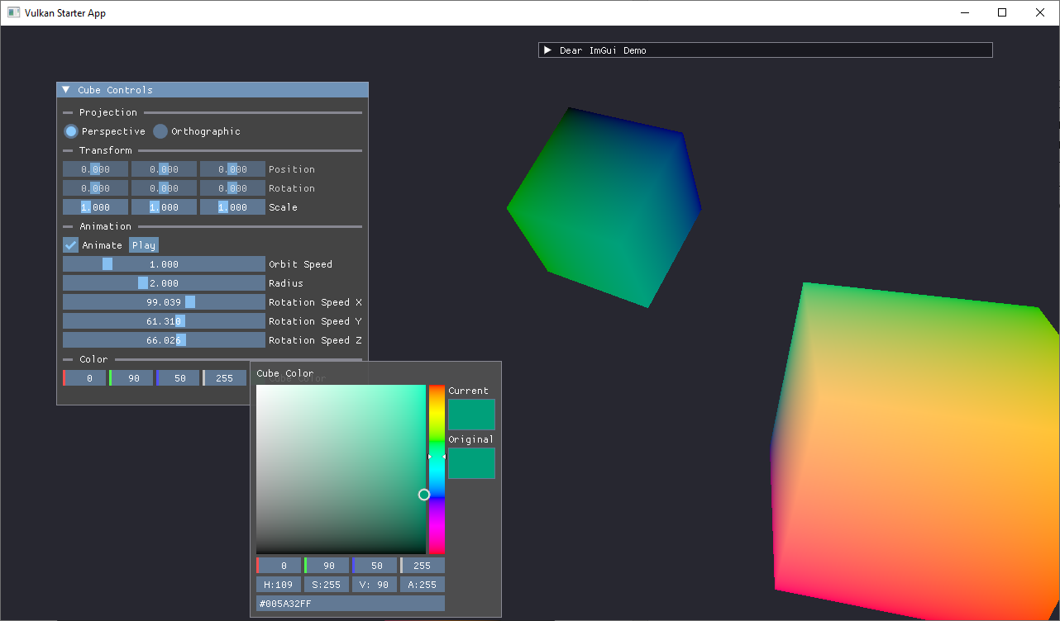
Скриншот 3 - процесс анимации

Выводы
Я научился настраивать графический конвейер Vulkan с нуля: создавать буферы вершин, индексов и uniform-данных через Vulkan Memory Allocator, описывать и связывать наборы дескрипторов, компилировать и подключать шейдеры, а также собирать VkPipeline из отдельных состояний растеризации, тестирования глубины и блендинга. Разобрался в математике построения матриц модели, вида и проекции (перспективной и ортографической). Освоил передачу часто меняющихся параметров в шейдер через push constants и организацию нескольких независимых объектов на сцене через отдельные наборы дескрипторов при общей геометрии и общем пайплайне. Также получил опыт встраивания интерфейса ImGui для управления сценой в реальном времени — переключения проекции, ручного и анимированного управления трансформацией объекта и его цветом.

